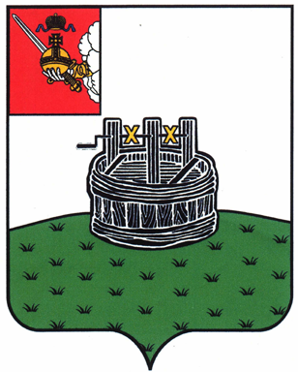

АДМИНИСТРАЦИЯ ГРЯЗОВЕЦКОГО МУНИЦИПАЛЬНОГО ОКРУГА

П О С Т А Н О В Л Е Н И Е

15.04.2024 | № | 963

г. Грязовец

О внесении изменений в постановление администрации Грязовецкого муниципального округа от 20.03.2024 № 679 «О проведении открытого конкурса на право получения свидетельства об осуществлении перевозок
по муниципальному маршруту регулярных перевозок»

В целях уточнения ранее принятого постановления
Администрация Грязовецкого муниципального округа ПОСТАНОВЛЯЕТ:
1. Внести изменения в постановление администрации Грязовецкого муниципального округа от 20.03.2024 № 679 «О проведении открытого конкурса на право получения свидетельства об осуществлении перевозок по муниципальному маршруту регулярных перевозок», изложив приложение 2 к постановлению в новой редакции, согласно приложению к настоящему постановлению.
2. Настоящее постановление подлежит размещению на официальном сайте Грязовецкого муниципального округа в сети Интернет.

Глава Грязовецкого муниципального округа С.А. Фёкличев

Приложение
к постановлению администрации Грязовецкого муниципального округа
от 15.04.2024 № 963

«УТВЕРЖДЕН
постановлением администрации
Грязовецкого муниципального округа
от 20.03.2024 № 679
(приложение 2)

СОСТАВ
конкурсной комиссии

Казунин Андрей Васильевич, первый заместитель главы Грязовецкого муниципального округа по инфраструктурному развитию - председатель комиссии;
Фарафонова Анастасия Сергеевна, начальник управления по организации проектной деятельности администрации Грязовецкого муниципального округа - секретарь Комиссии;
Сарибекян Оксана Владимировна, начальник административно-правового управления администрации Грязовецкого муниципального округа.».

